**UNIVERZITET U BEOGRADU**

**FAKULTET ORGANIZACIONIH NAUKA**

Katedra za softversko inženjerstvo   
Seminarski rad iz predmeta:

**Projektovanje softvera**Softverski sistem za naručivanje hrane za zaposlene u kompaniji u Java okruženju

Profesor Student

Dr Dušan Savić Branislav Stojanović 79/18

**Beograd 2021**

Sadržaj

1. Prikupljanje korisničkih zahteva 3

1.1. Verbalni opis 3

1.2. Slučajevi korišćenja 3

1.2.1 SK1 – Kreiranje naloga zaposlenog 4

1.2.2 SK2 – Deaktivacija naloga zaposlenog 5

1.2.3 SK3 – Prijavljivanje korisnika 6

1.2.4 SK4 – Kreiranje ponude jela (složen) 7

1.2.5 SK5 – Izmena ponude jela (složen) 8

1.2.6 SK6 – Pregled porudžbina 9

1.2.7 SK7 – Kreiranje grupne porudžbine (složen) 10

1.2.8 SK8 – Poručivanje (složen) 11

1.2.9 SK9 – Izmena porudžbine 12

2. Analiza 13

2.1. Ponašanje softverskog sistema - Sistemski dijagram sekvenci 13

2.1.1. DS1 - Kreiranje naloga zaposlenog 13

2.1.2 DS2 – Deaktivacija naloga zaposlenog 15

2.1.3 DS3 – Prijavljivanje korisnika 16

2.1.4 DS4 – Kreiranje ponude jela 18

2.1.5 DS5 – Izmena ponude jela 20

2.1.6 DS6 – Pregled porudžbina 21

2.1.7 DS7 – Kreiranje grupne porudžbine 23

2.1.8 DS8 – Poručivanje 25

2.1.9 DS9 – Izmena porudžbine 26

2.2 . Ponašanje softverskog sistema - Definisanje ugovora sa sistemskim operacijama 29

2.3. Sturktura softverskog sistema - Konceptualni (Domenski) model 31

2.4. Struktura softverskog sistema – Relacioni model 31

# Prikupljanje korisničkih zahteva

## Verbalni opis

Ovaj sistem ima za zadatak da omogući zaposlenima u kompaniji da elektronskim putem vrše izbor jela za ručak za ordeđeni dan. Postoje dva tipa korisnika ovog sistema, to su administrator sistema i zaposleni.

U ovom sistemu korisnik administrator zadužen je da pred za svaki dan predstojeće radne nedelje kreira ponudu jela na osnovu koje će zaposleni moći da biraju jela koja žele da jedu za predjelo, glavno jelo, salatu i dezert i na taj način formiraju svoj obrok za taj dan. Zaposleni se zatim prijavljuju na sistem, pregledaju ponudu jela i za svaki dan biraju po jedno od svake kategorije jela. Nakon što zaposleni izaberu jela koja žele za narednu nedelju, administrator sistema vrši pregled porudžbina i ukoliko neki zaposleni nije izabrao jela za narednu nedelju administrator ga podseća da to uradi. Administrator sistema pre početka svakog radnog dana pregleda porudžbine zaposlenih za taj dan, zatim kreira grupnu porudžbinu u kojoj je navedena ukupna količina svakog od jela koja je poručena za taj dan, a zatim grupnu porudžbinu šalje kompaniji koja je zadužena za pružanje usluga keteringa kompaniji koja koristi ovaj sistem.

## Slučajevi korišćenja

Identifikovano je 9 slučajeva korišćenja ovog softverskog sistema:

1. Kreiranje naloga zaposlenog
2. Deaktivacija naloga zaposlenog
3. Prijavljivanje korisnika
4. Kreiranje ponude jela (složen)
5. Izmena ponude jela (složen)
6. Pregled porudžbina
7. Kreiranje grupne porudžbine (složen)
8. Poručivanje
9. Izmena porudžbine

Figure 1 – Dijagram slučajeva korišćenja

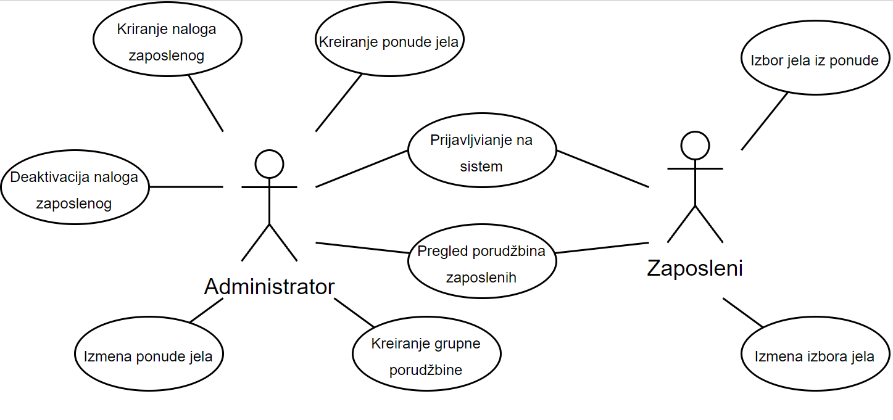

### 1.2.1 SK1 – Kreiranje naloga zaposlenog

**Naziv SK:** Kreiranje naloga zaposlenog

**Aktori SK:** Administrator

**Učesnici SK:** Administrator i sistem

**Preduslov:** Sistem je pokrenut, Administrator je ulogovan na svoj nalog, prikazana je lista svih zaposlenih u firmi.

**Osnovni scenario SK:**

1. Administrator **bira** zaposlenog kojem želi da kreira nalog. (**APUSO**)

2. Administrator **unosi podatke** o nalogu zaposlenog (**korisničko** **ime**, **šifru** i **email**) u prazna polja. (**APUSO**)

3. Administrator **kontroliše** da li je korektno uneo podatke o nalogu zaposlenog. (**ANSO**)

4. Administrator poziva sistem da **zapamti** podatke o nalogu zaposlenog. (**APSO**)

5. Sistem **pamti** podatke o nalogu zaposlenog. (**SO**)

6. Sistem **prikazuje** adminstratoru poruku: “Sistem je uspešno kreirao nalog zaposlenog“. (**IA**)

**Alternativni scenariji:**

6.1. Ako sistem pronađe nalog **sa istim korisničkim imenom** prikazuje se poruka “Nalog sa tim korisničkim imenom već postoji”. (**IA**)

6.2. Ukoliko email **nije u validnom formatu** sistem prikazuje poruku “Format email-a nije validan”. (**IA**)

### 1.2.2 SK2 – Deaktivacija naloga zaposlenog

**Naziv SK: Deaktivacija naloga zaposlenog**

**Aktori SK:** Administrator

**Učesnici SK:** Administrator, sistem

**Preduslov:** Sistem je pokrenut, administrator je ulogovan na svoj nalog, učitana je lista na kojoj su izlistani svi zaposleni.

**Osnovni scenario SK:**

1. Administrator **bira zaposlenog** čiji nalog želi da deaktivira. (**APUSO**)
2. Administrator **poziva** sistem da deaktivira nalog zaposlenog. (**APSO**)

3. Sistem **deaktivira** nalog zaposlenog i **deaktivira** sve buduće porudžbine zaposlenog. (**SO**)

4. Sistem **prikazuje poruku** “Nalog je uspešno deaktiviran”. (**IA**)

### 1.2.3 SK3 – Prijavljivanje korisnika

**Naziv SK:** Prijavljivanje korisnika

**Aktori SK:** Administrator, zaposleni

**Učesnici SK:** Administrator, zaposleni, sistem

**Preduslov:** Sistem je pokrenut, prikazana je forma za unos korisničkog imena i lozinke

**Osnovni scenario SK:**

1. Aktor **unosi** korisničko ime i lozinku. (**APUSO**)

2. Aktor **kontroliše** da li je korektno uneo korisničko ime i lozinku. (**ANSO**)

3. Aktor **poziva sistem** da ga prijavi. (**APSO**)

4. Sistem **prijavljuje** korisnika. (**SO**)

5. Sistem **prikazuje** korisniku **poruku**: “Uspešno ste se prijavili”. (**IA**)

**Alternativni scenariji:**

5.1. Ako sistem **ne pronađe** korisnika sa datim korisničkim imenom prikazuje se poruka “Nalog sa tim korisničkim imenom ne postoji u sistemu”. (**IA**)

5.2. Ako korisničko ime postoji ali se **lozinka ne podudara**, sistem prikazuje poruku “Pogrešna šifra”. (**IA**)

### 1.2.4 SK4 – Kreiranje ponude jela (složen)

**Naziv SK:** Kreiranje ponude jela

**Aktori SK:** Administrator

**Učesnici SK:** Administrator, sistem

**Preduslov:** Sistem je pokrenut, administrator je ulogovan na svoj nalog, otvorena je forma za kreiranje ponude.

**Osnovni scenario SK:**

1. Administrator **bira** dan za koji hoće da kreira ponudu jela. (**APUSO**)
2. Administrator **poziva** sistem da kreira ponudu za taj dan. (**APSO**)
3. Sistem **kreira** ponudu za taj dan. (**SO**)
4. Sistem **prikazuje** poruku “Ponuda jela je uspešno kreirana”. (**IA**)
5. Administrator **vrši izbor** jela koje će zaposleni moći da biraju za taj dan. (**APUSO**)
6. Administrator **poziva** sistem da sačuva ponudu jela. (**APSO**)
7. Sistem **pamti** ponudu jela (**SO**)
8. Sistem **prikazuje** poruku “Ponuda jela je uspešno sačuvana”.(**IA**)

**Alternativni scenariji:**

4.1. Ukoliko je administrator izabra dan za koje već postoji ponuda jela sistem prikazuje poruku: “Za taj dan već postoji ponuda jela”. (**IA**)

8.1. Ukoliko sistem ne može da zapamti ponudu jela sistem prikazuje poruku “Sistem ne može da sačuva ponudu jela”.(**IA**)

### 1.2.5 SK5 – Izmena ponude jela (složen)

**Naziv SK:** Izmena ponude jela

**Aktori SK:** Administrator

**Učesnici SK:** Administrator, sistem

**Preduslov:** Sistem je pokrenut, administrator je ulogovan na svoj nalog, učitana je lista svih dana za koje je kreirana ponuda.

**Osnovni scenario SK:**

1. Administrator **bira** dan za koju želi da promeni ponudu. (**APUSO**)
2. Administrator **poziva** sistem da učita ponudu za taj dan. (**APSO**)

3. Sistem **pronalazi** ponudu za izabrani dan. (**SO**)

4. Sistem **prikazuje** ponudu jela koje je administrator izabrao za taj dan. (**IA**)

5. Administrator **menja** jela. (**APUSO**)

6. Administrator **poziva** sistem da ažurira ponudu jela za taj dan. (**APSO**)

7. Sistem **ažurira** ponudu jela. (**SO**)

8. Sistem **prikazuje** poruku “Ponuda je uspešno sačuvana”. (**IA**)

**Alternativni scenariji:**

8.1 Ukoliko sistem ne može da zapamti podatke o ponudi jela, prikazuje poruku „Sistem ne može da sačuva promene”. (**IA**)

### 1.2.6 SK6 – Pregled porudžbina

**Naziv SK:** Pregled porudžbina

**Aktori SK:** Zaposleni, Administrator

**Učesnici SK:** Administrator, Zaposleni, sistem

**Preduslov:** Sistem je pokrenut, aktor je ulogovan na svoj nalog, prikazana je lista porudžbina po danima, i polja za unos datuma

**Osnovni scenario SK:**

1. Aktor **unosi datume** između kojih želi da pregleda porudžbine. (**APUSO**)

2. Aktor **poziva** sistem da izvrši pretragu ponuda. (**APSO**)

3. Sistem **pretražuje** ponude. (**SO**)

4. Sistem **prikazuje** sve ponude koje se nalaze između unetih datuma. (**IA**)

5. Aktor **bira** ponudu za koju želi da pregleda poručena jela zaposlenih.(**APUSO**)

6. Aktor **poziva** sistem da učita poručena jela za tu ponudu. (**APSO**)

7. Sistem **učitava** poručena jela za izabranu ponudu. (**SO**)

8. Sistem **prikazuje** izabrana jela za taj dan za svakog zaposlenog. (**IA**)

**Alternativni scenariji:**

4.1. Ukoliko **ni jedna** ponuda ne zadovoljava unete datume ili sistem ne može da pretraži ponude sistem prikazuje poruku “Nema rezultata”. (**IA**)

### 1.2.7 SK7 – Kreiranje grupne porudžbine (složen)

**Naziv SK:** Kreiran**je** grupne porudžbine

**Aktori SK:** Administrator

**Učesnici SK:** Administrator, sistem

**Preduslov:** Sistem je pokrenut, aktor je ulogovan na svoj nalog, prikazana je lista porudžbina po danima, i filter za unos datuma.

**Osnovni scenario SK:**

1. Aktor **unosi datume** između kojih želi da pregleda porudžbine. (**APUSO**)

2. Aktor **poziva** sistem da izvrši pretragu ponuda. (**APSO**)

3. Sistem **pretražuje** ponuda. (**SO**)

4. Sistem **prikazuje** sve ponude koje se nalaze između unetih datuma. (**IA**)

5. Aktor **bira** ponudu za koji želi da kreira grupnu porudžbinu. (**APSO**)

6. Sistem **učitava** porudžbine svih zaposlenih za tu ponudu. (**SO**)

7. Sistem **prikazuje** izabrana jela za svakog zaposlenog. (**IA**)

8. Aktor **poziva** sistem da kreira grupnu porudžbinu za taj dan. (**APSO**)

9. Sistem **kreira** grupnu pordužbinu. (**SO**)

10. Sistem **prikazuju** grupnu porudžbinu. (**IA**)

**Alternativni scenariji:**

4.1. Ukoliko **ni jedna** ponuda ne zadovoljava unete datume ili sistem ne može da pretraži ponude sistem prikazuje poruku “Nema rezultata”. (**IA**)

10.1. Ukoliko sistem **ne može** da kreira grupnu porudžbinu, prikazuje poruku “Sistem ne može da kreira grupnu pordužbinu. (**IA**)

### 1.2.8 SK8 – Poručivanje (složen)

**Naziv SK:** Poručivanje

**Aktori SK:** Zaposleni

**Učesnici SK:** Zaposleni, sistem

**Preduslov:** Sistem je pokrenut, zaposleni je ulogovan na svoj nalog, izlistani su svi dani za koje je administrator kreirao ponudu jela.

**Osnovni scenario SK:**

1. Aktor **bira** dan za koji hoće da izvrši poručivanje. (**APUSO**)
2. Aktor **poziva** sistem da učita ponuđena jela za taj dan. (**APSO**)
3. Sistem **učitava** ponuđena jela za izabrani dan. (**SO**)
4. Sistem **prikazuje** ponuđena jela za dan koji je aktor izabrao. (**IA**)
5. Aktor od ponuđenih jela **bira** po jedno jelo od svake od kategorija jela (predjelo, glavno jelo, salata i dezert). (**APUSO**)

5. Aktor **proverava** da li je dobro izabrao jela. (**ANSO**)

6. Aktor **poziva** sistem da sačuva poručena jela.(**APSO**)

7. Sistem **pamti** poručena jela zaposlenog. (**SO**)

8. Sistem prikazuje **poruku** “Porudžbina je uspešno sačuvana”. (**IA**)

**Alternativni scenariji:**

8.1. Ukoliko sistem ne može da sačuva poručena jela, prikazuju poruku “Sistem ne može da sačuva poručena jela.” (**IA**)

### 1.2.9 SK9 – Izmena porudžbine

**Naziv SK:** Izmena porudžbine

**Aktori SK:** Zaposleni

**Učesnici SK:** Zaposleni, sistem

**Preduslov:** Sistem je pokrenut, zaposleni je ulogovan na svoj nalog, izlistani su svi dani za koje je administrator kreirao ponudu jela.

**Osnovni scenario SK:**

1. Aktor **bira** dan za koji hoće da izmeni porudžbinu. (**APUSO**)
2. Aktor **poziva** sistem da učita ponuđena jela za taj dan.(**APSO**)
3. Sistem **ucitava** ponudjena jela za taj dan.(**SO**)
4. Sistem **vraća** ponudjena jela za taj dan.(**IA**)
5. Aktor **poziva** sistem da učita jela koja je poručio za taj dan. (**APSO**)
6. Sistem **učitava** poručena jela zaposlenog za izabrani dan. (**SO**)
7. Sistem **vraća** poručena jela zaposlenog. (**IA**)
8. Aktor **menja** svoju porudžbinu. (**APUSO**)
9. Aktor **poziva** sistem da sačuva izmenjenu porudžbinu. (**APSO**)
10. Sistem **čuva** porudžbinu zaposlenog. (**SO**)
11. Sistem **prikazuje** poruku “Porudžbina je uspešno sačuvana”. (**IA**)

**Alternativni scenariji:**

* 1. Ukoliko sistem **ne može** da sačuva porudžbinu prikazuju poruku “Sistem ne može da sačuva porudžbinu. (**IA**)

# Analiza

## Ponašanje softverskog sistema - Sistemski dijagram sekvenci

### DS1 - Kreiranje naloga zaposlenog

**Osnovni scenario**:

1. Forma **poziva** sistem da vrati listu svih zaposlenih. (**APSO**)
2. Sistem **vraća** listu svih zaposlenih. (**IA**)
3. Administrator **poziva** sistem da zapamti podatke o nalogu zaposlenog (**APSO**)
4. Sistem **prikazuje** adminstratoru poruku:“Sistem je uspešno kreirao nalog zaposlenog” (**IA**)

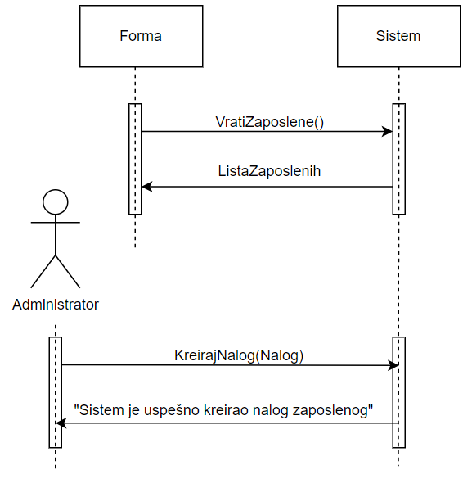

**Alternativni scenariji:**

4.1. Ako sistem pronađe nalog **sa istim korisničkim imenom** prikazuje se poruka “Nalog sa tim korisničkim imenom već postoji”. (**IA**)

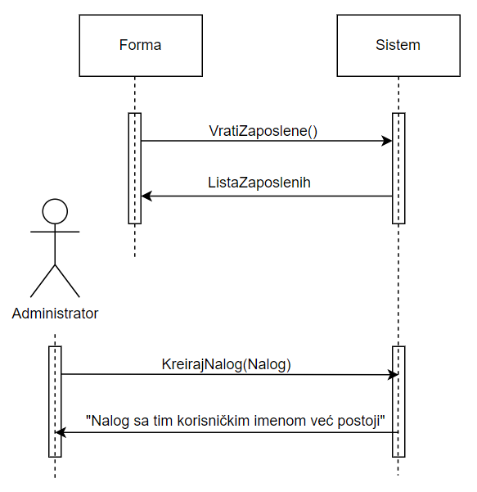

2.2. Ukoliko email **nije u validnom formatu** sistem prikazuje poruku “Format email-a nije validan”. (**IA**)

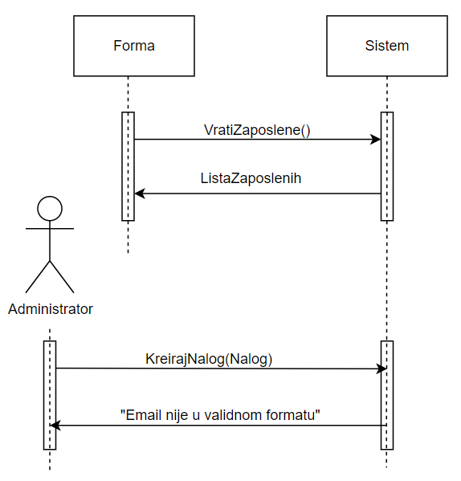

**Sa navedenih sekvencnih dijagrama uočavaju se dve sistemska operacija:**

1. **VratiZaposlene**(): ListaZaposlenih
2. **KreirajNalog**(Nalog): Signal

### 

### 2.1.2 DS2 – Deaktivacija naloga zaposlenog

**Osnovni scenario SK:**

1. Forma **poziva** sistem da učita listu zaposlenih. (**APSO**)
2. Sistem **vraća** formi listu zaposlenih (**IA**)
3. Administrator **poziva** sistem da deaktivira nalog zaposlenog. (**APSO**)
4. Sistem **prikazuje poruku** “Nalog je uspešno deaktiviran”. (**IA**)

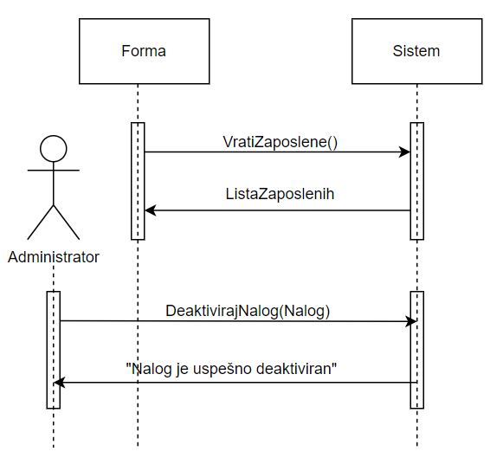

**Sa navedenih sekvencnih dijagrama uočavaju se dve sistemska operacija:**

1. **VratiZaposlene**(): ListaZaposlenih
2. **DeaktivirajNalog**(Nalog): Signal

### 2.1.3 DS3 – Prijavljivanje korisnika

**Osnovni scenario SK:**

1. Aktor **poziva sistem** da ga prijavi. (**APSO**)

2. Sistem **prikazuje** aktoru **poruku**: “Uspešno ste se prijavili”. (**IA**)

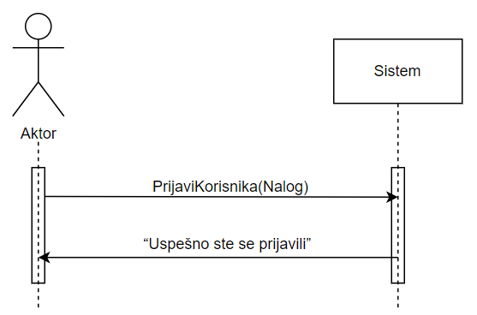

**Alternativni scenariji:**

2.1. Ako sistem **ne pronađe** nalog sa datim korisničkim imenom prikazuje se poruka “Nalog sa tim korisničkim imenom ne postoji u sistemu”. (**IA**)

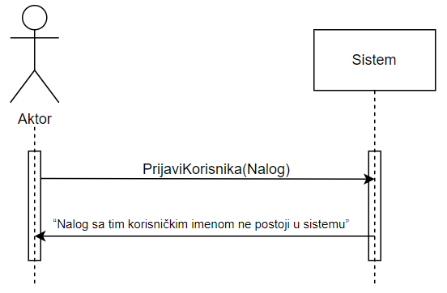

2.2. Ako korisničko ime postoji ali se **lozinka ne podudara**, sistem prikazuje poruku “Pogrešna šifra”. (**IA**)

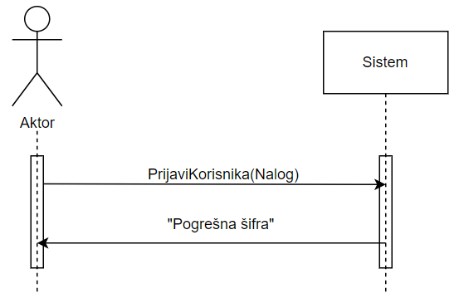

**Sa navedenih sekvencnih dijagrama uočava se jedna sistemska operacija:**

1. **PrijaviKorisnika**(Nalog): Signal

### 2.1.4 DS4 – Kreiranje ponude jela

**Osnovni scenario:**

1. Administrator **poziva** sistem da kreira ponudu za taj dan. (**APSO**)
2. Sistem **prikazuje** poruku “Ponuda jela je uspešno kreirana”. (**IA**)
3. Administrator **poziva** sistem da zapamti ponudu jela. (**APSO**)
4. Sistem **prikazuje** poruku “Ponuda jela je uspešno sačuvana”.(**IA**)

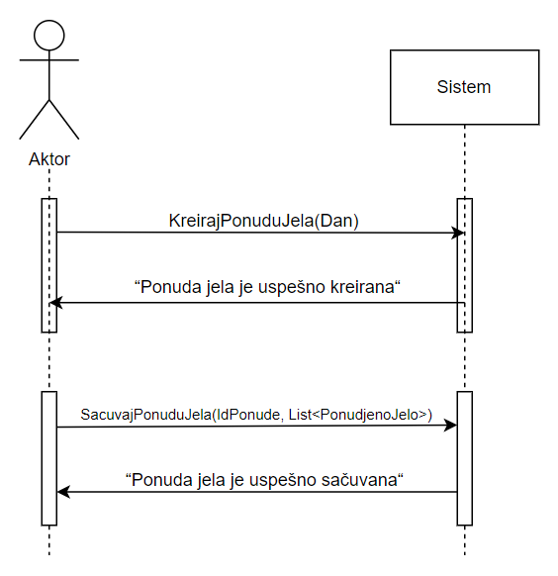

**Alternativni scenariji:**

* 1. Ukoliko je administrator izabrao dan za koje **već postoji** ponuda jela sistem prikazuje poruku: “Za taj dan već postoji ponuda jela”. (**IA**)

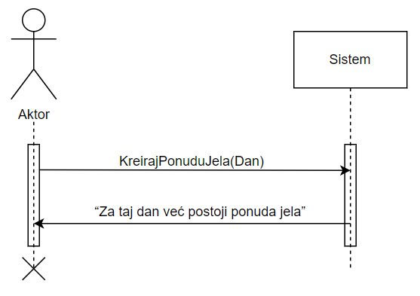

* 1. Ukoliko sistem ne može da sačuva ponudu jela sistem prikazuje poruku “Sistem ne može da sačuva ponudu jela”.(**IA**)

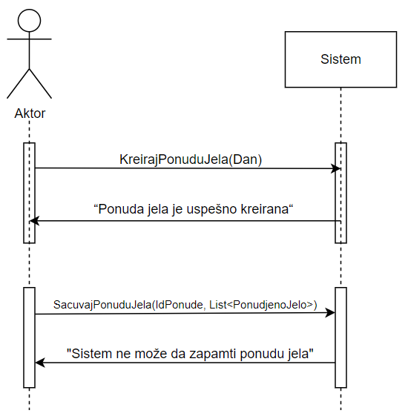

**Sa navedenih sekvencnih dijagrama uočavaju se dve sistemske operacija:**

1. **KreirajPonuduJela(**Dan): Ponuda
2. **SacuvajPonuduJela**(IdPonude, List<PonudjenoJelo>): Signal

### 2.1.5 DS5 – Izmena ponude jela

**Osnovni scenario SK:**

1. Forma **poziva** sistem da vrati ponude za sve dane za koje je administrator kreirao ponudu. (**APSO**)
2. Sistem **prikazuje** listu svih ponuda. (**IA**)
3. Administrator **poziva** sistem da učita ponudu za taj dan. (**APSO**)
4. Sistem **prikazuje** ponudu jela koje je administrator izabrao za taj dan. (**IA**)
5. Administrator **poziva** sistem da ažurira ponudu jela za taj dan. (**APSO**)
6. Sistem **prikazuje** poruku “Ponuda je uspešno sačuvana”. (**IA**)

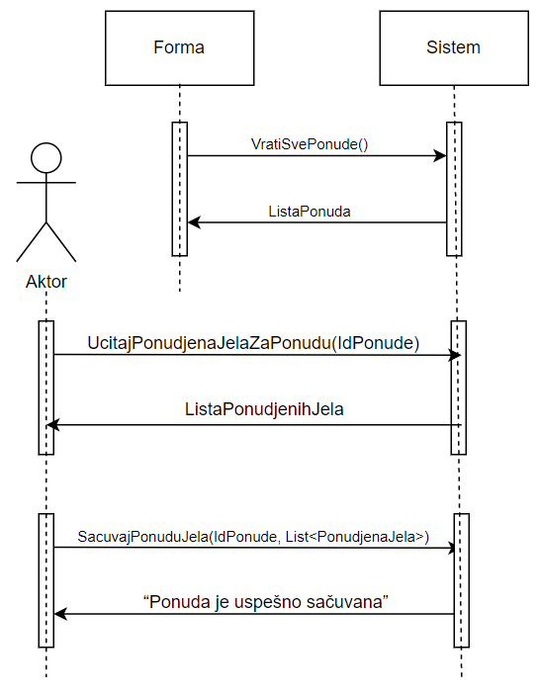

**Alternativni scenariji:**

6.1 Ukoliko sistem ne može da zapamti podatke o ponudi jela, prikazuje poruku „Sistem ne može da sačuva promene”. (**IA**)

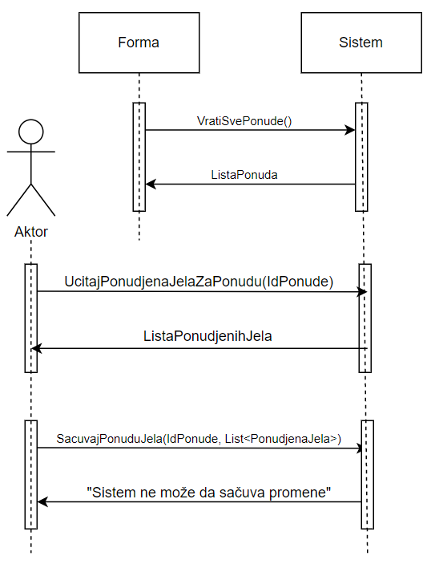

**Sa navedenih sekvencnih dijagrama uočavaju se tri sistemske operacija:**

1. **VratiSvePonude**(): ListaPonuda
2. **SacuvajPonuduJela**(IdPonude, List<PonudjenoJelo>): Signal
3. **UcitajPonudjenaJelaZaPonudu**(IdPonude): ListaPonudjenihJela

### 2.1.6 DS6 – Pregled porudžbina

**Osnovni scenario SK:**

1. Forma **poziva** sistem da učita listu svih ponuda. (**APSO**)
2. Sistem **prikazuje** listu svih ponuda. (**IA**)
3. Aktor **poziva** sistem da izvrši pretragu ponuda. (**APSO**)
4. Sistem **prikazuje** sve ponude koje se nalaze između unetih datuma. (**IA**)
5. Aktor **poziva** sistem da učita poručena jela za tu ponudu. (**APSO**)
6. Sistem **prikazuje** izabrana jela za taj dan za svakog zaposlenog. (**IA**)

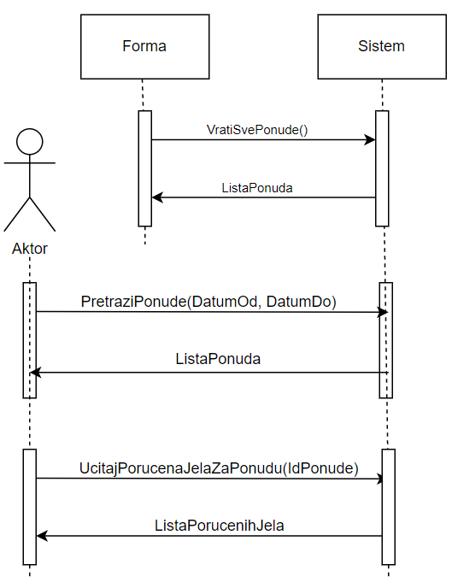

**Alternativni scenariji:**

2.1. Ukoliko **ni jedna** ponuda ne zadovoljava unete datume ili sistem ne može da ponude sistem prikazuje poruku “Nema rezultata”.

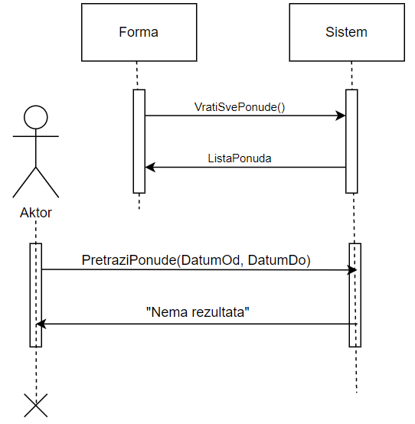

**Sa navedenih sekvencnih dijagrama uočavaju se tri sistemske operacije:**

1. **VratiSvePonude()**: ListaPonuda
2. **PretraziPonude**(DatumOd, DatumDo): ListaPonuda
3. **UcitajPorucenaJelaZaPorudzbinu**(IdPorudzbine): ListaPorucenihJela

### 2.1.7 DS7 – Kreiranje grupne porudžbine

**Osnovni scenario SK:**

1. Forma **poziva** sistem da učita sve ponude. (**APSO**)
2. Sistem **prikazuje** listu svih ponuda. (**IA**)
3. Aktor **poziva** sistem da izvrši pretragu ponuda. (**APSO**)
4. Sistem **prikazuje** sve ponude koje se nalaze između unetih datuma. (**IA**)
5. Aktor **bira** ponudu za koji želi da kreira grupnu porudžbinu. (**APSO**)
6. Sistem **prikazuje** izabrana jela za svakog zaposlenog. (**IA**)
7. Aktor **poziva** sistem da kreira grupnu porudžbinu za taj dan. (**APSO**)
8. Sistem **prikazuju** grupnu porudžbinu. (**IA**)

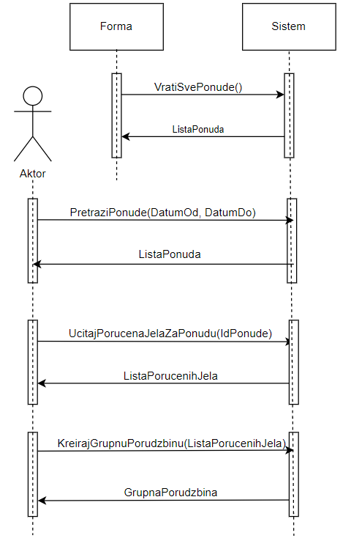

**Alternativni scenariji:**

4.1. Ukoliko **ni jedna** ponuda ne zadovoljava unete datume ili sistem ne može da pretraži porudžbine sistem prikazuje poruku “Nema rezultata”.

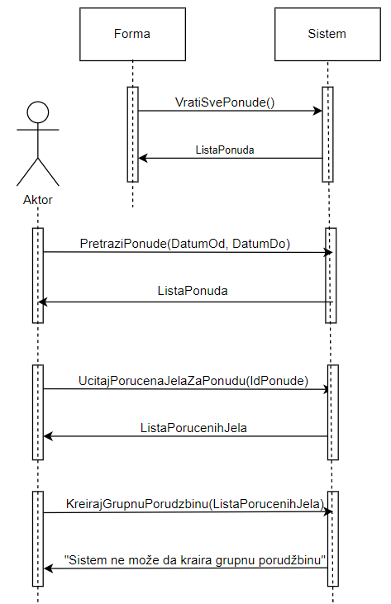

10.1. Ukoliko sistem **ne može** da kreira grupnu porudžbinu, prikazuje poruku “Sistem ne može da kreira grupnu pordužbinu”.

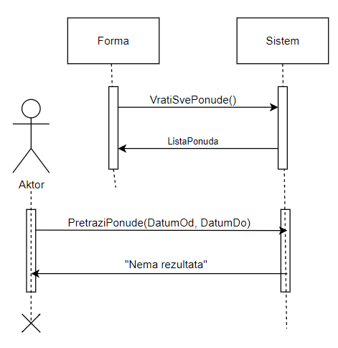

**Sa navedenih sekvencnih dijagrama uočavaju se četiri sistemske operacije:**

1. **VratiSvePonude**(): ListaPonuda
2. **PretraziPonude** (DatumOd, DatumDo): ListaPonuda
3. **UcitajPorucenaJelaZaPonudu**(IdPonude): ListaPorucenihJela
4. **KreirajGrupnuPorudzbinu**(ListaPorucenihJela): GrupnaPorudzbina

### 2.1.8 DS8 – Poručivanje

**Osnovni scenario SK:**

1. Forma **poziva** sistem da učita ponude za sve dane za koje je administrator kreirao ponude jela. (**APSO**)
2. Sistem **vraća** listu ponuda po danima. (**IA**)
3. Aktor **poziva** sistem da učita ponuđena jela za taj dan. (**APSO**)
4. Sistem **prikazuje** ponuđena jela za dan koji je aktor izabrao. (**IA**)
5. Aktor **poziva** sistem da sačuva poručena jela. (**APSO**)
6. Sistem **prikazuje** **poruku** “Porudžbina je uspešno sačuvana”. (**IA**)

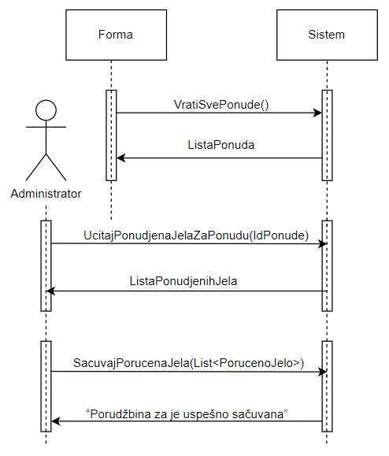

**Alternativni scenariji:**

6.1. Ukoliko sistem **ne može** da sačuva poručena jela, prikazuju poruku “Sistem ne može da sačuva poručena jela.”

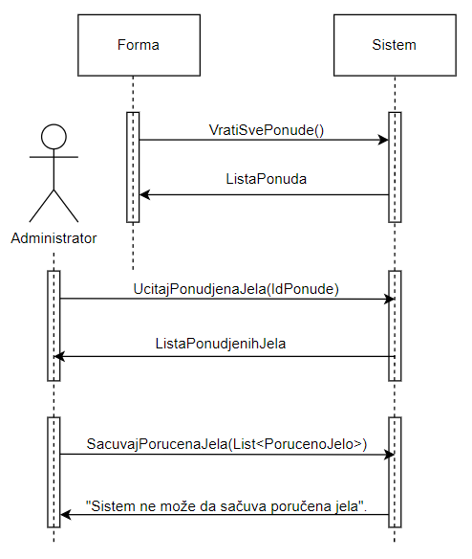

**Sa navedenih sekvencnih dijagrama uočavaju se tri sistemske operacije:**

1. **VratiSvePonude**(): ListaPonuda
2. **UcitajPonudjenaJelaZaPonudu**(IdPonude): ListaPonudjenihJela
3. **SacuvajPorucenaJela**(List<PorucenoJelo>): Signal

### 2.1.9 DS9 – Izmena porudžbine

**Osnovni scenario SK:**

1. Aktor **poziva** sistem da učita ponuđena jela za dan koji je izabran.(**APSO**)
2. Sistem **vraća** ponudjena jela za taj dan.(**IA**)
3. Aktor **poziva** sistem da učita jela koja je poručio za taj dan. (**APSO**)
4. Sistem **vraća** poručena jela zaposlenog. (**IA**)
5. Aktor **poziva** sistem da sačuva izmenjenu porudžbinu. (**APSO**)
6. Sistem **prikazuje** poruku “Porudžbina je uspešno sačuvana”. (**IA**)

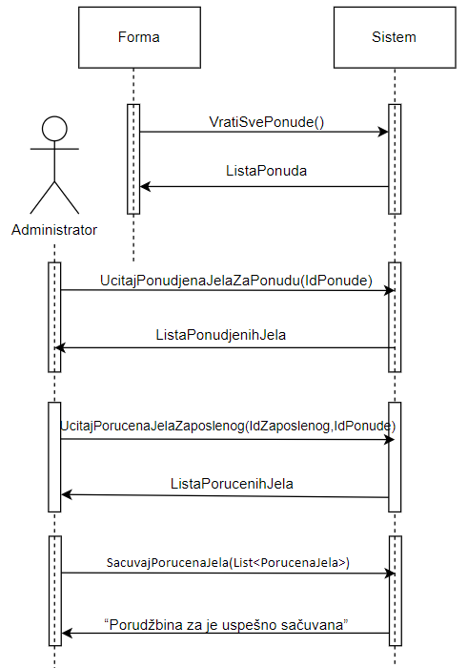

**Alternativni scenariji:**

* 1. Ukoliko sistem **ne može** da sačuva porudžbinu prikazuju poruku “Sistem ne može da sačuva porudžbinu. **(IA)**

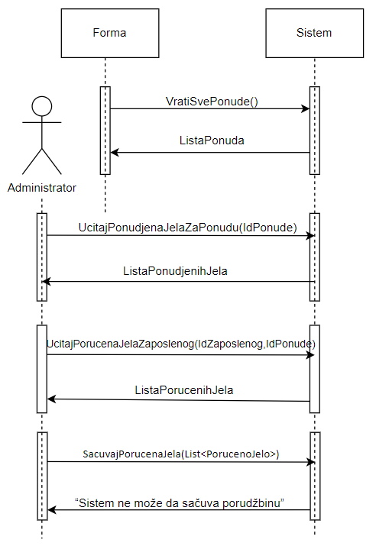

**Sa navedenih sekvencnih dijagrama uočavaju se četiri sistemske operacije:**

1. **VratiSvePonude**(): ListaPonuda
2. **UcitajPonudjenaJelaZaPonudu**(IdPonude): ListaPonudjenihJela
3. **UcitajPorucenaJelaZaposlenog**(IdNaloga, IdPonude): ListaPorucenihJela
4. **SacuvajPorucenaJela**( List<PorucenoJelo>): Signal

Na onsovu analize scenarija dobijeno je 13 sistemskih operacija:

1. **VratiZaposlene**(): ListaZaposlenih

2. **KreirajNalog**(Nalog): Signal

3. **DeaktivirajNalog**(Nalog): Signal

4. **PrijaviKorisnika**(Nalog): Signal

5. **KreirajPonuduJela**(Dan): Ponuda

6. **SacuvajPonuduJela**(IdPonude, List<PonudjenoJelo>): Signal

7. **VratiSvePonude**(): ListaPonuda

8. **UcitajPonudjenaJelaZaPonudu**(IdPonude): ListaPonudjenihJela

9. **PretraziPonude**(DatumOd, DatumDo): ListaPonuda

10. **UcitajPorucenaJelaZaPonudu**(IdPonude): ListaPorucenihJela

11. **KreirajGrupnuPorudzbinu**(List<PorucenoJelo>): GrupnaPorudzbina

12. **SacuvajPorucenaJela**(IdPonude, List<PorucenoJelo>, IdNaloga): Signal

13. **UcitajPorucenaJelaZaposlenog**(IdNaloga, IdPonude): ListaPorucenihJela

### 2.2 . Ponašanje softverskog sistema - Definisanje ugovora sa sistemskim operacijama

**Ugovor UG1**: **KreirajNalog(**Nalog**): Signal**

**Veza sa SK**: SK1

**Preduslovi**: Vrednosna i strukturna ograničenja nad objektom **Nalog** moraju biti zadovoljena

**Postuslovi**: Nalog je kreiran

**Ugovor UG2**: **VratiZaposlene(): ListaZaposlenih**

**Veza sa SK**: SK1, SK2

**Preduslovi**: /

**Postuslovi**: /

**Ugovor UG3**: **DeaktivirajNalog(**Nalog**): Signal**

**Veza sa SK**: SK2

**Preduslovi**: Strukturna i vrednosna ograničenja nad objektom **Nalog** moraju biti zadovoljena

**Postuslovi**: Nalog je deaktiviran

**Ugovor UG4**: **PrijaviKorisnika(**Nalog**): Signal**

**Veza sa SK**: SK3

**Preduslovi**: /

**Postuslovi**: /

**Ugovor UG5**: **KreirajPonuduJela(**Dan**): Signal**

**Veza sa SK**: SK4

**Preduslovi**: Strukturna i vrednosna ograničenja nad objektom **Ponuda** moraju biti zadovoljena

**Postuslovi**: Ponuda je kreirana

**Ugovor UG6**: **SacuvajPonuduJela(**IdPonude, List<PonudjenoJelo>**): Signal**

**Veza sa SK**: SK4, SK5

**Preduslovi**: Strukturna i vrednosna ograničenja nad objektom **Ponuda i PonudjenoJelo** moraju biti zadovoljena

**Postuslovi**: Ponuda je kreirana, Punudjena jela su sačuvana

**Ugovor UG7**: **VratiSvePonude (): ListaPonuda**

**Veza sa SK**: SK5, SK6, SK7, SK8, SK9

**Preduslovi**: /

**Postuslovi**: /

**Ugovor UG8**: **UcitajPonudjenaJelaZaPonudu**(IdPonude): ListaPonudjenihJela

**Veza sa SK**: SK5, SK8, SK9

**Preduslovi**: /

**Postuslovi**: /

**Ugovor UG9**: **PretraziPonude**(DatumOd, DatumDo): ListaPonuda

**Veza sa SK**: SK6, SK7

**Preduslovi**: /

**Postuslovi**: /

**Ugovor UG10**: **UcitajPorucenaJelaZaPonudu**(IdPonude): ListaPorucenihJela

**Veza sa SK**: SK7

**Preduslovi**: /

**Postuslovi**: /

**Ugovor UG11**: **KreirajGrupnuPorudzbinu**(List<PorucenoJelo>): GrupnaPorudzbina

**Veza sa SK**: SK7

**Preduslovi**: /

**Postuslovi**: Grupna porudžbina je kreirana

**Ugovor UG12**: **SacuvajPorucenaJela**(IdPonude, List<PorucenoJelo>, IdNaloga): Signal

**Veza sa SK**: SK8, SK9

**Preduslovi**: Strukturna i vrednosna ograničenja nad objektom **Poručeno jelo** su zadovoljena

**Postuslovi**: Porucena jela su sačuvana

**Ugovor UG13**: **UcitajPorucenaJelaZaposlenog**(IdNaloga, IdPonude): ListaPorucenihJela

**Veza sa SK**: SK9

**Preduslovi**: /

**Postuslovi**: /

### 2.3. Sturktura softverskog sistema - Konceptualni (Domenski) model

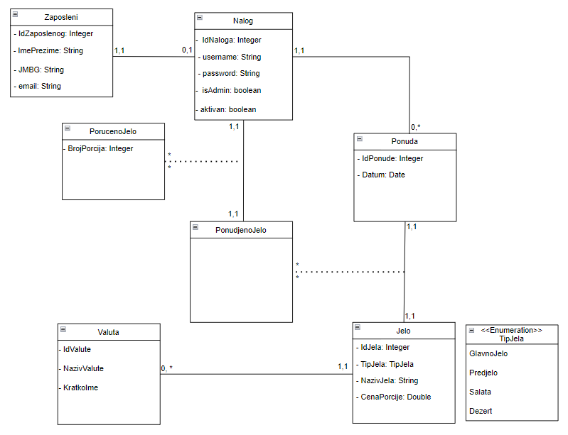

### 2.4. Struktura softverskog sistema – Relacioni model

**Ponuda**(**IdPonude**, Datum, *IdNaloga*)

**Jelo**(**IdJela**, TipJela, NazivJela, CenaPorcije, *IdValute*)

**PonudjenoJelo**(***IdPonude***, ***IdJela***)

**PorucenoJelo**(***IdPonude***, ***IdJela***, ***IdNaloga,*** *BrojPorcija*)

**Zaposleni**(**IdZaposlenog**, ImePrezime, JMBG, email)

**Nalog**(**IdNaloga**, username, password, isAdmin, aktivan, *IdZaposlenog*)

**Valuta**(**IdValute**, NazivValute)

|  |  |  |  |  |  |  |
| --- | --- | --- | --- | --- | --- | --- |
| Tabela **Ponuda** | | Prosto vrednosno ograničenje | | Složeno vrednosno ograničenje | | Strukturno ograničenje |
| Atributi | Ime | Tip atributa | Vrednost atributa | Međuzavisnost atributa jedne tabele | Međuzavisnost atributa više tabela | INSERT  Restricted Nalog  UPDATE  Restricted Nalog,  Cascades PonudjenoJelo  DELETE  Restricted PonudjenoJelo |
| IdPonude | int | Not null and >0 |  |  |
| Datum | date | Not null | Unique |  |
| IdNaloga | int | Not null and >0 |  |  |

|  |  |  |  |  |  |  |
| --- | --- | --- | --- | --- | --- | --- |
| Tabela **Jelo** | | Prosto vrednosno ograničenje | | Složeno vrednosno ograničenje | | Strukturno ograničenje |
| Atributi | Ime | Tip atributa | Vrednost atributa | Međuzavisnost atributa jedne tabele | Međuzavisnost atributa više tabela | INSERT  Restricted Valuta  UPDATE  Restricted  Valuta,  Cascades PonudjenoJelo  DELETE  Restricted PonudjenoJelo |
| TipJela | TipJela | In (“Glavno Jelo”, “Predjelo”, “Salata”, “Dezert”) |  |  |
| NazivJela | string | Not null |  |  |
| CenaPorcije | Double | Not null and >0 |  |  |
| IdValute | int | Not null and >0 |  |  |

|  |  |  |  |  |  |  |
| --- | --- | --- | --- | --- | --- | --- |
| Tabela **PonudjenoJelo** | | Prosto vrednosno ograničenje | | Složeno vrednosno ograničenje | | Strukturno ograničenje |
| Atributi | Ime | Tip atributa | Vrednost atributa | Međuzavisnost atributa jedne tabele | Međuzavisnost atributa više tabela | INSERT  Restricted Ponuda, Jelo  UPDATE  Restricted  Ponuda, Jelo, Cascades PorucenoJelo  DELETE  Restricted PorucenoJelo |
| IdPonude | int | Not null and >0 |  |  |
| IdJela | int | Not null and >0 |  |  |

|  |  |  |  |  |  |  |
| --- | --- | --- | --- | --- | --- | --- |
| Tabela **PorucenoJelo** | | Prosto vrednosno ograničenje | | Složeno vrednosno ograničenje | | Strukturno ograničenje |
| Atributi | Ime | Tip atributa | Vrednost atributa | Međuzavisnost atributa jedne tabele | Međuzavisnost atributa više tabela | INSERT  Restricted PonudjenoJelo, Nalog  UPDATE  Restricted PonudjenoJelo, Nalog  DELETE  / |
| IdPonude | int | Not null and >0 |  |  |
| IdJela | int | Not null and >0 |  |  |
| IdNaloga | int | Not null and >0 |  |  |
| BrojPorcija | Int | Not nul and > 0 |  |  |

|  |  |  |  |  |  |  |
| --- | --- | --- | --- | --- | --- | --- |
| Tabela **Zaposleni** | | Prosto vrednosno ograničenje | | Složeno vrednosno ograničenje | | Strukturno ograničenje |
| Atributi | Ime | Tip atributa | Vrednost atributa | Međuzavisnost atributa jedne tabele | Međuzavisnost atributa više tabela | INSERT  /  UPDATE  Cascades Nalog  DELETE  Restricted Nalog |
| IdZaposlenog | Int | Not null and >0 and Unique |  |  |
| ImePrezime | string | Not null |  |  |
| JMBG | string | Not null and Unique |  |  |
| Email | string | Not null |  |  |

|  |  |  |  |  |  |  |
| --- | --- | --- | --- | --- | --- | --- |
| Tabela **Nalog** | | Prosto vrednosno ograničenje | | Složeno vrednosno ograničenje | | Strukturno ograničenje |
| Atributi | Ime | Tip atributa | Vrednost atributa | Međuzavisnost atributa jedne tabele | Međuzavisnost atributa više tabela | INSERT  Restricted Zaposleni  UPDATE  Restricted Zaposleni,  Cascades Ponuda, PorucenoJelo  DELETE  Restricted Ponuda, PorucenoJelo |
| IdNaloga | Int | Not null and >0 and Unique |  |  |
| username | string | Not null |  |  |
| password | string | Not null and Unique |  |  |
| IsAdmin | boolean | Not null |  |  |
| Aktivan | boolean | Not null |  |  |
| IdZaposlenog | Int | Not null and >0 |  |  |

|  |  |  |  |  |  |  |
| --- | --- | --- | --- | --- | --- | --- |
| Tabela **Valuta** | | Prosto vrednosno ograničenje | | Složeno vrednosno ograničenje | | Strukturno ograničenje |
| Atributi | Ime | Tip atributa | Vrednost atributa | Međuzavisnost atributa jedne tabele | Međuzavisnost atributa više tabela | INSERT  /  UPDATE  Cascades Jelo  DELETE  Restricted Jelo |
| IdValute | Int | Not null and >0 |  |  |
| NazivValute | string | Not null |  |  |